25.08.2016

alferpro-Premiere auf der Cersaie
Frischer Wind im Markt der Profilhersteller / Profi-Sortiment mit bezahlbarer Premiumqualität

Wutöschingen – Noch ist vielen Fliesenprofis die Marke „alferpro“ unbekannt, doch das wird sich bald ändern. Denn unter diesem Namen hat der europaweite Marktführer für Profilsysteme alfer aluminium ein neues attraktives Profisortiment entwickelt, das sich mit einem klaren Profil deutlich vom Wettbewerb unterscheidet. Mit einem 15 Produktserien umfassenden Sortiment technisch hochwertiger, aber preislich attraktiver Premium-Produkte ist alferpro im Juni diesen Jahres gestartet. Auf der weltweit führenden Fliesenmesse Cersaie in Bologna präsentiert sich die neue Profimarke in Halle 44, am Stand 31 erstmals dem internationalen Fachpublikum.

Interessantes Marktsegment
Bei Eurobaustoff und Hagebau ist die neue Marke bereits gelistet. Mit weiteren Fachhändlern stehen Vertriebsleiter Christian Grünendahl und seine fünfköpfige Außendienstmannschaft in Verhandlung. „Unser Produktangebot bedient ein Marktsegment, das vom Wettbewerb bisher nicht adäquat abgedeckt wurde“, sagt Christian Grünendahl, der den Markt technischer Profilsysteme seit vielen Jahren genau kennt. „Dank eigener Produktentwicklung und Fertigung können wir technisch hochwertige Premiumprodukte zu einem besonders attraktiven Preis anbieten.“ alfer aluminium produziert am Stammsitz in Baden Württemberg auf vier Hochleistungsanlagen eine Vielzahl an Profilen verschiedener Querschnitte, Stanzbilder und Längen.

Vom Profil zum System
Neben den klassischen Winkel-, Quadrat und T-Profilen, die es in den unterschiedlichsten Ausführungen in Edelstahl und Aluminium gibt, hat alferpro auch zahlreiche Design-Profile als Viertelkreis, Kantenschutz, Listelli-Profil oder Sockelleiste im Angebot. Zu den Besonderheiten zählen dabei unter anderem biegbare Winkelprofile, die eine individuelle Kurvenführung sowie Rundungen im Fliesenbelag ermöglichen. Komplettiert wird das Sortiment mit Entwässerungs-Systemen für Balkone und Terrassen und Duschboard-Systemen für bodengleiche Duschen.

Flexibilität und Produkttiefe
Das neue alferpro-Sortiment zeichnet sich durch eine große Produkttiefe und eine hohe Design- und Materialvielfalt aus. Mit Materialdicken von durchgängig 1 mm statt 0,8 mm bei Edelstahl- und Aluminiumprofilen bietet der Hersteller den Verlegeprofis darüber hinaus absolute Premiumqualität und damit ein Höchstmaß an Ausführungssicherheit. Durch die eigene Entwicklung und Produktion können mit Kunden auch Sonderprodukte für die Ausführung von Großprojekten realisiert werden.

„Das sind alles Leistungen, die der Kunde bei anderen Anbietern entweder nicht bekommt oder teuer bezahlen muss“, erläutert Vertriebsleiter Christian Grünendahl. Entsprechend positiv reagiert der Markt auf das neue Angebot. Mit einem eigenen, top ausgebildeten und erfahrenen, Vertriebsteam wird seit Jahresbeginn der bundesweite Vertrieb aufgebaut. Unterstützt wird der Markteintritt durch ein umfangreiches Kommunikations- und Marketingpaket. „In den Gesprächen mit Verarbeiterbetrieben und dem Fachhandel erfahren wir eine große Zustimmung zum Sortiment und unserer Marktstrategie. Das ist Bestätigung und Ansporn zugleich“, so Grünendahl.

Über alfer aluminium
alfer aluminium ist im Jahr 1973 gegründet worden und hat sich seither zum europaweiten Marktführer im Bereich Profil-Systeme entwickelt. Neben den
klassischen Aluminiumprofilen werden am Stammsitz in Baden-Württemberg auch Profile aus Stahl, Edelstahl und Kunststoff hergestellt. Das Unternehmen erwirtschaftete im Jahr 2015 mit rund 400 Mitarbeitern 63 Mio. Euro Umsatz.

3.445 Zeichen (inkl. Leerzeichen, inkl. Abbinder)

Bildmaterial:
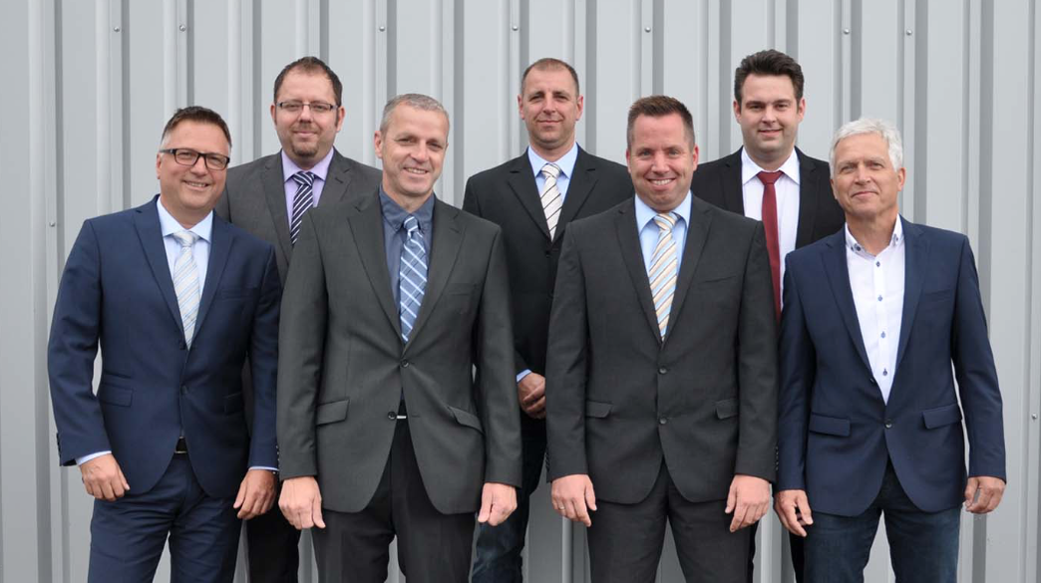
Zur Markteinführung geht alferpro mit einem eigenen Team branchenerfahrener Vertriebsprofis an den Start: (von links nach rechts) Christian Grünendahl, Marco Münch, Volker Jürning, Timo Zumkeller, Thomas Wagner, Manuel Frensch, Diethardt Lange.

Der Pressetext und hochauflösende Pressefotos stehen auf unserem Presseportal (www.presseportal.brandvier.com) zum Download zur Verfügung.

Kontakt:
alfer aluminium Gesellschaft mbH
Pressekontakt: Vera Giebels
Industriestraße 7
79793 Wutöschingen
Tel: 07746 920 1253
Mail: vera.giebels@alfer.com
Web: www.alferpro.de

Redaktion:
Brandrevier GmbH
Tobias Nazemi
Gemarkenstr. 138 a
45147 Essen
Tel: 0201 8742 93- 0
Mail: nazemi@brandrevier.com
Web: www.brandrevier.com

